VRA - vyšetření sluchu metodou VRA (vizuálně posílená audiometrie), Audio-Fon Centr, s.r.o.
Vyšetření zjišťuje aktuální stav sluchu a rozsah případné sluchové ztráty – měříme tzv. prahovou křivku. Dále měříme tzv. ziskovou křivku, která informuje o stavu slyšení s využitím kompenzačních pomůcek (sluchadla, kochleární implantát).
Vyšetření se provádí u nejmenších dětí, a to zhruba od věku šesti měsíců. V případě problematické realizace jiných vyšetření (z různých důvodů) se realizuje i u dětí starších.
Pro VRA je důležité, aby byly splněny tyto podmínky:
- vyšetření probíhá v tichu
- dítě musí být aktuálně zdravé (nemělo by mít ani rýmu)
- dítě by mělo být čilé (vyspané) a dobře naladěné (dobré je mít s sebou jídlo a pití)
- pokud dítě nosí sluchadla, musí v nich mít nové baterie!
- dítě by mělo být motivované ke spolupráci (pokud je již možná)
Průběh vyšetření VRA je závislý na věku dítěte a na jeho chuti spolupracovat. Provedení tohoto vyšetření může být často problematické např. u dětí s poruchami autistického spektra.
Dítě je dobré na vyšetření připravit, informovat je dopředu, kam se jede (návštěva medvěda, hra), vysvětlit, co ho čeká (budeme poslouchat, jak volá medvídek), ukázat mu fotky (bude tam teta, méďa a obrázky za odměnu, paní doktorka/pan doktor). Doma si lze na vyšetření také zahrát a příp. cvičit formou hry cílenou signalizaci toho, že dítě v daný moment něco slyší.
V průběhu vyšetření je vhodné dítě pozitivně motivovat.
Princip vyšetření spočívá v tom, že do volného pole se pouštějí na různých frekvencích tóny o různých intenzitách. V první fázi je dítěti propojujeme s vizuální odměnou v podobě nasvíceného tančícího medvěda v dřevěné krabici. Ve druhé fázi pak využíváme vytvořené podmíněné reakce ke sledování toho, kdy dítě reaguje – a tedy slyší. Pokud je dítě ještě hodně malé, všímáme si všech signálů, jako jsou pohyby očí, změny svalového tonu, změny v sání (při kojení či pití z lahvičky), dýchání apod. Později se děti otáčejí na medvěda ve chvíli, kdy je „volá“. U starších dětí pak začínáme postupně nacvičovat signalizaci slyšeného hravým způsobem dle domluvy (vhazování kostek do nádoby, navlékání kroužků na trn, stlačení tlačítka atp.).

VRA
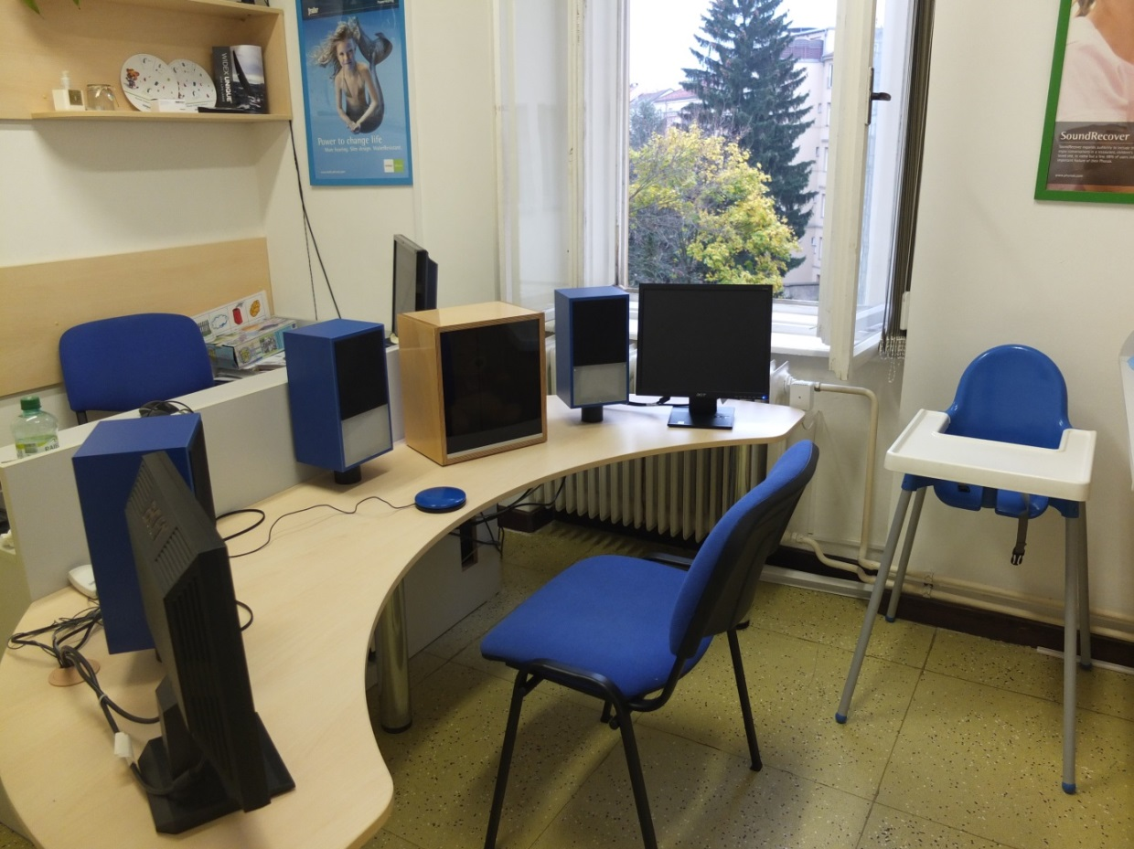

Medvídek Pú (spící a tančící)
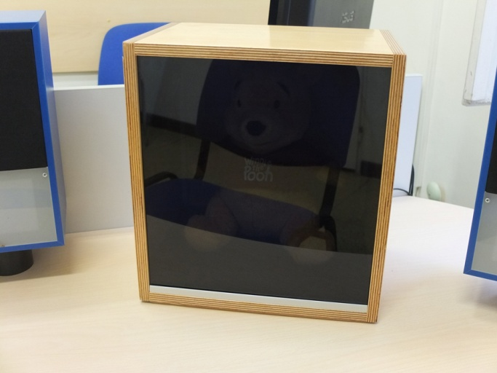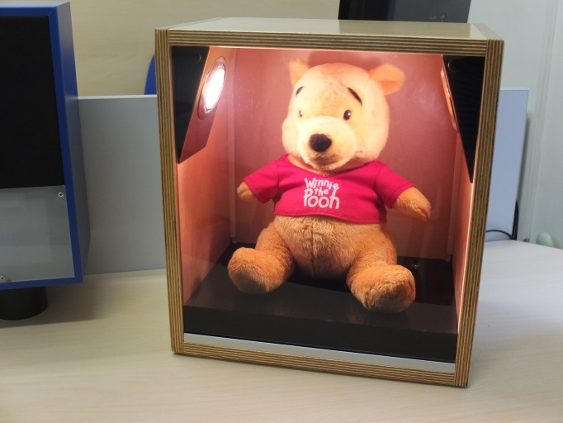

Provedení otisků pro výrobu tvarovek
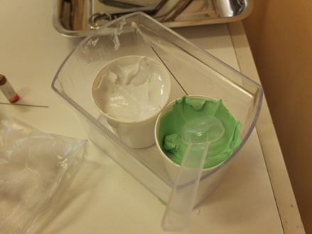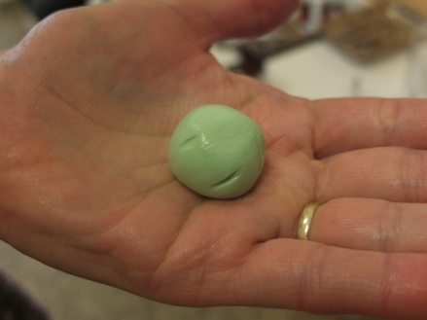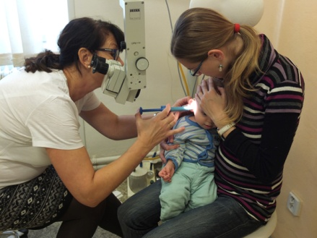
Zhotovené otisky pro výrobu tvarovek Hotová ušní tvarovka
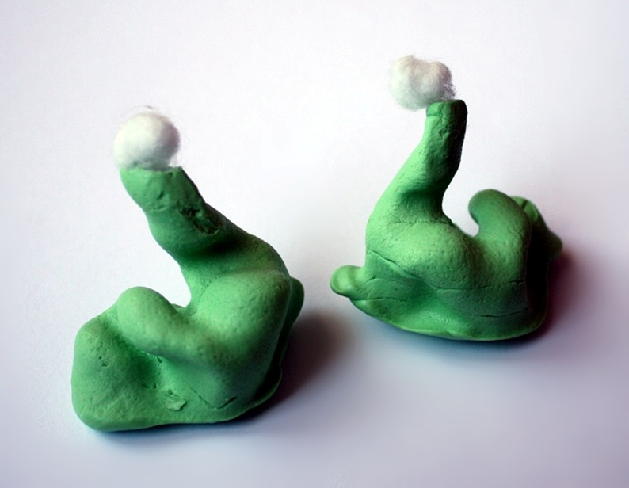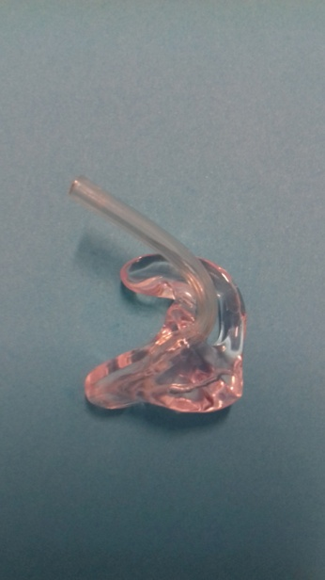

Navlékání kroužků na zvukový podnět, pokud dítě již aktivně spolupracuje
